Resolución del Pleno del Instituto de Transparencia, Acceso a la Información Pública y Protección de Datos Personales del Estado de México y Municipios, con domicilio en Metepec, Estado de México, a siete de agosto de dos mil diecinueve.
VISTO el expediente electrónico formado con motivo del recurso de revisión número 04680/INFOEM/IP/RR/2019, interpuesto por un particular, en lo sucesivo El Recurrente, en contra de la respuesta del Ayuntamiento de Ixtapaluca, se procede a dictar la presente resolución.

A N T E C E D E N T E S D E L A S U N T O
PRIMERO. De la Solicitud de Información.
Con fecha treinta de abril de dos mil diecinueve, El Recurrente, presentó a través del Sistema de Acceso a la Información Mexiquense (SAIMEX) ante El Sujeto Obligado, la solicitud de acceso a la información pública, registrada bajo el número de expediente 00071/IXTAPALU/IP/2019, mediante la cual solicitó información en el tenor siguiente:
“Con fundamento en el Articulo 6° de la Constitución Política de los Estados Unidos Mexicanos, Articulo 5° de la Constitución Política del Estado Libre y Soberano de México Fracción I, III, y toda norma aplicable en la materia de la misma, asiendo mención que la información solicitada no trasgrede de acuerdo al Articulo 5 Fracción II de la Constitución Política del Estado Libre y Soberano de México, solicito información del personal que maneje, opere, administre o lleve registros de procedimientos de licitaciones públicas, invitaciones a cuando menos tres personas y/o Adjudicación Directa atreves del sistema COMPRANET, dicha información antes mencionada es la siguiente: *Puesto o cargo que tiene el personal antes mencionado; *Sueldo o salario neto que perciben (haciendo mención que el sueldo o salario que obtienen es recurso publico); *Grado máximo de estudios.” [Sic]
Modalidad de entrega: a través del SAIMEX.

SEGUNDO. De la respuesta del Sujeto Obligado.
En el expediente electrónico SAIMEX, se aprecia que el día veinticuatro de mayo del año en curso, El Sujeto Obligado dio respuesta a la solicitud de información en los siguientes términos:
“En respuesta a la solicitud recibida, nos permitimos hacer de su conocimiento que con fundamento en el artículo 53, Fracciones: II, V y VI de la Ley de Transparencia y Acceso a la Información Pública del Estado de México y Municipios, le contestamos que:
En atención a su solicitud de información con folio 00071/IXTAPALU/IP/2019, se envía archivo de respuesta” [Sic]

Asimismo, es óbice mencionar que El Sujeto Obligado adjuntó el documento electrónico “Resp. Subdirección de Administración 0071.pdf”, mismo que se tiene por reproducido en virtud de que será materia de análisis en el considerando respectivo.

TERCERO. Del recurso de revisión.
Inconforme con la respuesta notificada por El Sujeto Obligado, El Recurrente interpuso el recurso de revisión, en fecha veintisiete de mayo del presente, el cual fue registrado en el expediente número 04680/INFOEM/IP/RR/2019, en el cual arguye las siguientes manifestaciones:
Acto Impugnado:
“La dirección de obras publicas, dependencia que pertenece al Ayuntamiento de Ixtapaluca, por ley y por procedimiento deben de contar con cuentas de usuario, operador y administrador de COMPRANET. La información esta incompleta” [Sic]

Razones o Motivos de Inconformidad:
“Se hace conocimiento que la respuesta que se me proporciona es únicamente de la Subdirección de Administración, por la cual dicha subdirección se maneja atreves de la Ley de Adquisiciones, Arrendamientos y Servicios del Sector Público, pues de acuerdo a la normatividad existe una ley la cual es LEY de Obras Públicas y Servicios Relacionados con las Mismas, la cual la Dirección de Obras Publicas para realizar procedimiento adquisitivos o de servicios deben de contar con usuarios, operadores y administradores de compranet. De favor solicito a la unidad de transparencia revisar y subsanar la información faltante”[Sic]

CUARTO. Del turno del recurso de revisión.
Medio de impugnación que le fue turnado a la Comisionada Zulema Martínez Sánchez, por medio del sistema electrónico en términos del arábigo 185 fracción I de la Ley de Transparencia y Acceso a la información Pública del Estado de México y Municipios, del cual recayó acuerdo de admisión en fecha treinta y uno de mayo de los corrientes determinándose en él, un plazo de siete días para que las partes manifestaran lo que a su derecho corresponda en términos del numeral ya citado.

QUINTO. De la etapa de instrucción.
Así, en la etapa de instrucción, de las constancias que obran en el expediente electrónico se advierte que El Sujeto Obligado rindió su informe justificado, remitiendo un documento electrónico en fecha cinco de junio del presente, mismo que se puso a la vista del Recurrente el veinticuatro de junio del año en curso.
Por lo que una vez transcurrido el plazo establecido para que las partes manifestaran lo que a su derecho conviniera, en fecha veintiocho de junio del dos mil diecinueve se decretó el cierre de instrucción en términos del artículo 185 fracción VI de la Ley de Transparencia y Acceso a la Información Pública del Estado de México y Municipios, iniciando el término legal para dictar resolución definitiva del asunto.
Así, en fecha doce de julio de los corrientes, se amplió plazo para dictar resolución, en términos del artículo 181 de la Ley de Transparencia y Acceso a la Información del Estado de México y Municipios.

C O N S I D E R A N D O
PRIMERO. De la competencia.
Este Instituto de Transparencia, Acceso a la Información Pública y Protección de Datos Personales del Estado de México, es competente para conocer y resolver los presentes recursos de revisión interpuestos por El Recurrente conforme a lo dispuesto en los artículos 6, apartado A, fracción IV de la Constitución Política de los Estados Unidos Mexicanos, 5, párrafos vigésimo segundo, vigésimo tercero y vigésimo cuarto, fracción IV de la Constitución Política del Estado Libre y Soberano de México, 1, 2 fracción II, 13, 29, 36 fracciones II y III, 176, 178, 179 fracción I, 181 párrafo tercero, 182, 185, 188 y 194 de la Ley de Transparencia y Acceso a la Información Pública del Estado de México y Municipios, 9 fracciones I, XXIV, 11 y 14 fracción I del Reglamento Interior del Instituto de Transparencia, Acceso a la Información Pública y Protección de Datos Personales del Estado de México.

SEGUNDO. Sobre los alcances del recurso de revisión.
Derivado de la impugnación realizada, es preciso e importante señalar que el recurso de revisión inmerso en la Ley de Transparencia vigente en la entidad, tiene el fin y alcance que señalan los numerales 176, 179, 181 párrafo cuarto, 194 y 195 y demás aplicables de la Ley de Transparencia y Acceso a la Información Pública del Estado de México y Municipios vigente, el cual será analizado conforme a las actuaciones que obren en los expedientes electrónicos, con la finalidad de reparar cualquier posible afectación al derecho de acceso a la información pública y garantizando el principio rector de máxima publicidad.

TERCERO. Cuestiones de previo y especial pronunciamiento.
El Recurso de Revisión en estudio contiene los elementos normativos de validez exigidos en la Ley de Transparencia y Acceso a la Información Pública del Estado de México y Municipios, establecidos en el artículo 180 que enuncia:
“Artículo 180. El recurso de revisión contendrá:
I. El sujeto obligado ante la cual se presentó la solicitud;
II. El nombre del solicitante que recurre o de su representante y, en su caso, del tercero interesado, así como la dirección o medio que señale para recibir notificaciones;
III. El número de folio de respuesta de la solicitud de acceso;
IV. La fecha en que fue notificada la respuesta al solicitante o tuvo conocimiento del acto reclamado, o de presentación de la solicitud, en caso de falta de respuesta;
V. El acto que se recurre;
VI. Las razones o motivos de inconformidad;
VII. La copia de la respuesta que se impugna y, en su caso, de la notificación correspondiente, en el caso de respuesta de la solicitud; y
VIII. Firma del recurrente, en su caso, cuando se presente por escrito, requisito sin el cual se dará trámite al recurso.
Adicionalmente, se podrán anexar las pruebas y demás elementos que considere procedentes someter a juicio del Instituto.
En ningún caso será necesario que el particular ratifique el recurso de revisión interpuesto.
En caso de que el recurso se interponga de manera electrónica no será indispensable que contengan los requisitos establecidos en las fracciones II, IV, VII y VIII.” [Sic]

Cabe señalar que El Recurrente ejerció de manera anónima su derecho de acceso a la información pública, sin embargo, no es motivo para desechar las solicitudes de acceso a la información pública conforme a lo previsto en el artículo 155, penúltimo párrafo de la Ley de Transparencia y Acceso a la Información Pública del Estado de México y Municipios que señala lo siguiente:
“Las solicitudes anónimas, con nombre incompleto o seudónimo serán procedentes para su trámite por parte del sujeto obligado ante quien se presente. No podrá requerirse información adicional con motivo del nombre proporcionado por el solicitante.” [Sic]

Robusteciendo lo anterior se encuentra lo dispuesto en los artículos 6, Apartado A, fracciones III y IV de la Constitución Política de los Estados Unidos Mexicanos y 5 párrafos vigésimo, vigésimo primero y vigésimo segundo, de la Constitución Política del Estado Libre y Soberano de México, se establece lo siguiente:
“Constitución Política de los Estados Unidos Mexicanos
Artículo 6°.- La manifestación de las ideas no será objeto de ninguna inquisición judicial o administrativa, sino en el caso de que ataque a la moral, la vida privada o los derechos de terceros, provoque algún delito, o perturbe el orden público; el derecho de réplica será ejercido en los términos dispuestos por la ley. El derecho a la información será garantizado por el Estado.
(…)
Para efectos de lo dispuesto en el presente artículo se observará lo siguiente:
A. Para el ejercicio del derecho de acceso a la información, la Federación, los Estados y el Distrito Federal, en el ámbito de sus respectivas competencias, se regirán por los siguientes principios y bases:
(…)
III. Toda persona, sin necesidad de acreditar interés alguno o justificar su utilización, tendrá acceso gratuito a la información pública, a sus datos personales o a la rectificación de éstos.
IV. Se establecerán mecanismos de acceso a la información y procedimientos de revisión expeditos que se sustanciarán ante los organismos autónomos especializados e imparciales que establece esta Constitución.

Constitución Política del Estado Libre y Soberano de México
“Artículo 5.- En el Estado de México todas las personas gozarán de los derechos humanos reconocidos en la Constitución Política de los Estados Unidos Mexicanos, en los tratados internacionales en los que el Estado mexicano sea parte, en esta Constitución y en las leyes que de ésta emanen, por lo que gozarán de las garantías para su protección, las cuales no podrán restringirse ni suspenderse salvo en los casos y bajo las condiciones que la Constitución Política de los Estados Unidos Mexicanos establece.
(…)
Toda persona en el Estado de México, tiene derecho al libre acceso a la información plural y oportuna, así como a buscar recibir y difundir información e ideas de toda índole por cualquier medio de expresión.
(…)
El derecho a la información será garantizado por el Estado. La ley establecerá las previsiones que permitan asegurar la protección, el respeto y la difusión de este derecho.
Para garantizar el ejercicio del derecho de transparencia, acceso a la información pública y protección de datos personales, los poderes públicos y los organismos autónomos, transparentarán sus acciones, en términos de las disposiciones aplicables, la información será oportuna, clara, veraz y de fácil acceso. Este derecho se regirá por los principios y bases siguientes:
(..)
III. Toda persona, sin necesidad de acreditar interés alguno o justificar su utilización, tendrá acceso gratuito a la información pública, a sus datos personales o a la rectificación de éstos;
IV. Se establecerán mecanismos de acceso a la información y procedimientos de revisión expeditos que se sustanciarán ante el organismo autónomo especializado e imparcial que establece esta Constitución.
(…)
VIII. El Estado contará con un organismo autónomo, especializado, imparcial, colegiado, con personalidad jurídica y patrimonio propio, con plena autonomía técnica y de gestión, con capacidad para decidir sobre el ejercicio de su presupuesto y determinar su organización interna, responsable de garantizar el cumplimiento del derecho de transparencia, acceso a la información pública y a la protección de datos personales en posesión de los sujetos obligados en los términos que establezca la ley. (…)” [Sic]

Por otra parte, del contenido del artículo 1 de la Constitución Política de los Estados Unidos Mexicanos, se destaca lo siguiente:

“Artículo 1o. En los Estados Unidos Mexicanos todas las personas gozarán de los derechos humanos reconocidos en esta Constitución y en los tratados internacionales de los que el Estado Mexicano sea parte, así como de las garantías para su protección, cuyo ejercicio no podrá restringirse ni suspenderse, salvo en los casos y bajo las condiciones que esta Constitución establece.
Las normas relativas a los derechos humanos se interpretarán de conformidad con esta Constitución y con los tratados internacionales de la materia favoreciendo en todo tiempo a las personas la protección más amplia.
Todas las autoridades, en el ámbito de sus competencias, tienen la obligación de promover, respetar, proteger y garantizar los derechos humanos de conformidad con los principios de universalidad, interdependencia, indivisibilidad y progresividad. En consecuencia, el Estado deberá prevenir, investigar, sancionar y reparar las violaciones a los derechos humanos, en los términos que establezca la ley.” [Sic]

Por lo cual, de una interpretación sistemática, conforme y progresiva del derecho humano de acceso a la información pública se aprecia que toda persona, sin necesidad de acreditar interés alguno o justificar su utilización, deberá tener acceso a la información pública, es decir, dicho derecho fundamental exime a quien lo ejerce, de acreditar su legitimación en la causa o su interés en el asunto, lo que permite la posibilidad de que, incluso, la solicitud de acceso a la información pueda ser anónima o no contener un nombre que identifique al solicitante o que permita tener certeza sobre su identidad. En conclusión, se cubrieron los requisitos de procedencia y procedibilidad y conforme a las constancias que obran en el expediente.
CUARTO. Análisis de la causal de sobreseimiento.

En el procedimiento de acceso a la información y de los medios de impugnación de la materia, se advierten diversos supuestos de procedibilidad que deben estudiarse con la finalidad de dar cumplimiento a los principios de legalidad y objetividad inmersos en el artículo 9 de Ley de Transparencia y Acceso a la Información Pública del Estado de México y Municipios, en correlación con la seguridad jurídica que debe generar lo actuado ante este Organismo garante.

Siendo una facultad legal entrar al estudio de las causas de improcedencia que hagan valer las partes o que se adviertan de oficio por este Resolutor y por ende objeto de análisis previo al estudio de fondo del asunto; presupuestos procesales de inicio o trámite de un proceso, dotando de seguridad jurídica las resoluciones, máxime que se trata de una figura procesal adoptada en la ley de la materia, la cual permite dilucidar alguna causal que impida el estudio y resolución, cuando una vez admitido el recurso de revisión se advierta una causa de improcedencia que permita sobreseerlo, sin estudiar el fondo del asunto.

Estudio oficioso o a petición de parte que no son incompatibles con el derecho de acceso a la justicia, ya que éste no se coarta por regular causas de improcedencia y sobreseimiento con tales fines.

Así las cosas, del análisis del expediente electrónico no se actualiza ninguna causa de improcedencia de las referidas en el artículo 191 de la Ley de Transparencia y Acceso a la Información Pública del Estado de México y Municipios, ni mucho menos se hizo valer causa de improcedencia alguna por las partes, que resulte dable abordar, encontrándose actualizados todos los presupuestos procesales para atender el fondo del asunto, en los términos del considerando posterior.

El análisis del presente recurso, se basará en el contenido íntegro de las actuaciones que obran en el expediente electrónico, para así estar en posibilidad este Órgano Colegiado de dictar el fallo correspondiente conforme a derecho, tomando en consideración los elementos aportados por las partes y respetando en todo momento al principio de máxima publicidad consagrado en nuestra Constitución Federal, Local y demás leyes aplicables en la materia, así como en los tratados internacionales en los que el Estado Mexicano sea parte, en concordancia con el párrafo tercero del artículo 1 de la Constitución Federal y el diverso 8 de la Ley de Transparencia local. La Ley de Transparencia de la entidad, en su artículo 192, contempla la figura jurídica del sobreseimiento, y específicamente en su hipótesis inmersa en la fracción III, refiere que se sobreseerá el asunto cuando el sujeto obligado responsable del acto lo modifique o revoque de tal manera que el recurso de revisión quede sin materia.

En ese contexto, para el efecto de que quede sin materia el recurso de revisión, es necesario realizar una valoración del acto impugnado y las razones o motivos de inconformidad señalados por el hoy Recurrente, así como lo manifestado por las partes durante la etapa de instrucción, a fin de determinar si en el caso en concreto se actualiza el supuesto procesal que establece la fracción III del artículo 192, de la Ley de Transparencia y Acceso a la Información Pública del Estado de México y Municipios, a efecto de generar certeza jurídica sobre la satisfacción del derecho de acceso a la información accionado por el particular, sirviendo para tales efectos las siguientes líneas argumentativas.
Una vez sentado lo anterior, resulta oportuno recordar la solicitud de información 00071/IXTAPALU/IP/2019, cuyo contenido literal es el siguiente:
“Con fundamento en el Articulo 6° de la Constitución Política de los Estados Unidos Mexicanos, Articulo 5° de la Constitución Política del Estado Libre y Soberano de México Fracción I, III, y toda norma aplicable en la materia de la misma, asiendo mención que la información solicitada no trasgrede de acuerdo al Articulo 5 Fracción II de la Constitución Política del Estado Libre y Soberano de México, solicito información del personal que maneje, opere, administre o lleve registros de procedimientos de licitaciones públicas, invitaciones a cuando menos tres personas y/o Adjudicación Directa atreves del sistema COMPRANET, dicha información antes mencionada es la siguiente: *Puesto o cargo que tiene el personal antes mencionado; *Sueldo o salario neto que perciben (haciendo mención que el sueldo o salario que obtienen es recurso publico); *Grado máximo de estudios.” [Sic]

En este sentido, resulta oportuno traer a colación el artículo 77, fracción IV del Bando Municipal del Sujeto Obligado; así como el artículo 6, fracción II y V del Reglamento Orgánico de la Dirección de Administración del Sujeto Obligado; normatividad invocada que dispone a la literalidad:

“Bando Municipal 2019
Artículo 77.- Para el despacho de los asuntos de la Administración Pública Municipal, la Presidenta Municipal, se auxiliará de las dependencias de la administración pública municipal centralizada, mismas que estarán subordinadas directamente a ella, y son las siguientes
(…)
IV. Tesorería Municipal, cuyo Tesorero o Tesorera será la Directora o Director de la Dirección de Administración y Finanzas
(…)
Reglamento Orgánico de la Dirección de Administración
Artículo 6. La Dirección de Administración es la encargada de administrar, comprobar y asignar los recursos materiales, bienes y servicios, necesarios para el mejor desarrollo de las funciones de las Dependencias de la Administración Pública Municipal.
El estudio, planeación, trámite y resolución de los asuntos competencia de la Dirección, corresponden a la Directora o Director de Administración.
De conformidad con el Reglamento Orgánico de la Administración Pública Municipal de Ixtapaluca, la Dirección de Administración tendrá las siguientes atribuciones:
(…)
II. Planear, organizar, integrar y dirigir las licitaciones públicas, invitaciones restringidas y adjudicaciones directas, para la adquisición de arrendamientos, de bienes y servicios conforme a la Ley de Contratación Pública del Estado de México y Municipios;
(…)
V. Examinar y atender los procedimientos de Adjudicación realizados por Comité de Adquisiciones y Servicios del Municipio de Ixtapaluca, se realice conforme a la Legislación aplicable;
(…)” [Sic]

Bajo estas líneas argumentativas, se desprende que El Sujeto Obligado se auxilia de diversas secretarías, direcciones y unidades para el cabal cumplimiento de sus obligaciones, resultando de nuestro interés la Dirección de Administración, al fungir como el área competente para planear, organizar, integrar y dirigir las licitaciones públicas, así como las adjudicaciones directas. A mayor abundamiento, no resulta desapercibido para este Órgano Resolutor que la esfera competencial del Sujeto Obligado lo encauza a publicar en el portal COMPRANET (administrado por la Secretaría de la Función Pública) su programa anual de arrendamientos, adquisiciones y servicios, así como a dar cumplimiento a otras obligaciones en dicho portal. Robustece lo anterior los artículos 1, fracción VI, 21, 22 y 27 de la Ley de Adquisiciones, Arrendamientos y Servicios del Sector Público, normatividad cuyo contenido literal es el siguiente:
“Artículo 1. La presente Ley es de orden público y tiene por objeto reglamentar la aplicación del artículo 134 de la Constitución Política de los Estados Unidos Mexicanos en materia de las adquis4iciones, arrendamientos de bienes muebles y prestación de servicios de cualquier naturaleza, que realicen:
(…)
VI. Las entidades federativas, los municipios y los entes públicos de unas y otros, con cargo total o parcial a recursos federales, conforme a los convenios que celebren con el Ejecutivo Federal. No quedan comprendidos para la aplicación de la presente Ley los fondos previstos en el Capítulo V de la Ley de Coordinación Fiscal.
Artículo 21. Las dependencias y entidades pondrán a disposición del público en general, a través de CompraNet y de su página en Internet, a más tardar el 31 de enero de cada año, su programa anual de adquisiciones, arrendamientos y servicios correspondiente al ejercicio fiscal de que se trate, con excepción de aquella información que, de conformidad con las disposiciones aplicables, sea de naturaleza reservada o confidencial, en los términos establecidos en la Ley Federal de Transparencia y Acceso a la Información Pública Gubernamental.
Las adquisiciones, arrendamientos y servicios contenidas en el citado programa podrán ser adicionadas, modificadas, suspendidas o canceladas, sin responsabilidad alguna para la dependencia o entidad de que se trate, debiendo informar de ello a la Secretaría de la Función Pública y actualizar en forma mensual el programa en CompraNet.
Artículo 22. Las dependencias y entidades deberán establecer comités de adquisiciones, arrendamientos y servicios que tendrán las siguientes funciones:
(…)
Artículo 27. Las licitaciones públicas podrán llevarse a cabo a través de medios electrónicos, conforme a las disposiciones administrativas que emita la Secretaría de la Función Pública, en cuyo caso las unidades administrativas que se encuentren autorizadas por la misma, estarán obligadas a realizar todos sus procedimientos de licitación mediante dicha vía, salvo en los casos justificados que autorice la Secretaría de la Función Pública.
La Secretaría de la Función Pública operará y se encargará del sistema de certificación de los medios de identificación electrónica que utilicen las dependencias, entidades o los licitantes y será responsable de ejercer el control de estos medios, salvaguardando la confidencialidad de la información que se remita por esta vía.
La Secretaría de la Función Pública podrá aceptar la certificación o identificación electrónica que otorguen las dependencias y entidades, las entidades federativas, municipios y los entes públicos de unas y otros, así como terceros facultados por autoridad competente en la materia, cuando los sistemas de certificación empleados se ajusten a las disposiciones que emita la Secretaría de la Función Pública.
El sobre que contenga la proposición de los licitantes deberá entregarse en la forma y medios que prevea la convocatoria a la licitación.
Las proposiciones presentadas deberán ser firmadas autógrafamente por los licitantes o sus apoderados; en el caso de que éstas sean enviadas a través de medios remotos de comunicación electrónica, se emplearán medios de identificación electrónica, los cuales producirán los mismos efectos que las leyes otorgan a los documentos correspondientes y, en consecuencia, tendrán el mismo valor probatorio.” [Sic]
Bajo estas líneas argumentativas, resulta inconcuso que múltiples servidores públicos adscritos al Ayuntamiento de Ixtapaluca, actualizan diversa información en el portal electrónico COMPRANET, asimismo, el particular requirió de dichos servidores públicos su puesto, sueldo y grado máximo de estudios. En este tenor, resulta oportuno precisar que todos los requerimientos formulados por el particular estriban en información de alcance público e interés general, la cual debe de ser invariablemente publicada de manera oficiosa en medios electrónicos. Lo anterior con fundamento en los artículos 24, fracción XII y 92, fracciones VII, VIII y XXI de la Ley de Transparencia y Acceso a la Información Pública del Estado de México y Municipios, normatividad invocada que a la letra reza:
“Artículo 24. Para el cumplimiento de los objetivos de esta Ley, los sujetos obligados deberán cumplir con las siguientes obligaciones, según corresponda, de acuerdo a su naturaleza:
(…)
XII. Publicar y mantener actualizada la información relativa a las obligaciones generales de transparencia previstas en la presente Ley o determinadas así por el Instituto, y en general aquella que sea de interés público;
(…)
Artículo 92. Los sujetos obligados deberán poner a disposición del público de manera permanente y actualizada de forma sencilla, precisa y entendible, en los respectivos medios electrónicos, de acuerdo con sus facultades, atribuciones, funciones u objeto social, según corresponda, la información, por lo menos, de los temas, documentos y políticas que a continuación se señalan:
VII. El directorio de todos los servidores públicos, a partir del nivel de jefe de departamento o su equivalente o de menor nivel, cuando se brinde atención al público, manejen o apliquen recursos públicos, realicen actos de autoridad o presten servicios profesionales bajo el régimen de confianza u honorarios y personal de base. El directorio deberá incluir, al menos el nombre, cargo o nombramiento oficial asignado, nivel del puesto en la estructura orgánica, fecha de alta en el cargo, número telefónico, domicilio para recibir correspondencia y dirección de correo electrónico oficiales, datos que deberán señalarse de forma independiente por dependencia y entidad pública de cada sujeto obligado;
VIII. La remuneración bruta y neta de todos los servidores públicos de base o de confianza, de todas las percepciones, incluyendo sueldos, prestaciones, gratificaciones, primas, comisiones, dietas, bonos, estímulos, ingresos y sistemas de compensación, señalando la periodicidad de dicha remuneración;
XXI. La información curricular, desde el nivel de jefe de departamento o equivalente, hasta el titular del sujeto obligado, así como, en su caso, las sanciones administrativas de que haya sido objeto;
(…)” [Sic]

Robustece lo anterior las siguientes imágenes ilustrativas, correspondientes a la tabla de aplicabilidad del Sujeto Obligado, misma que puede ser consultada en la siguiente dirección electrónica: https://www.infoem.org.mx/src/htm/ayuntamientos_ta2018.html
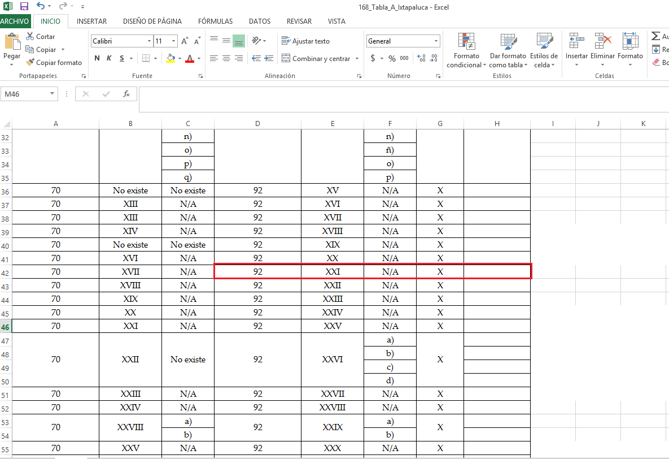
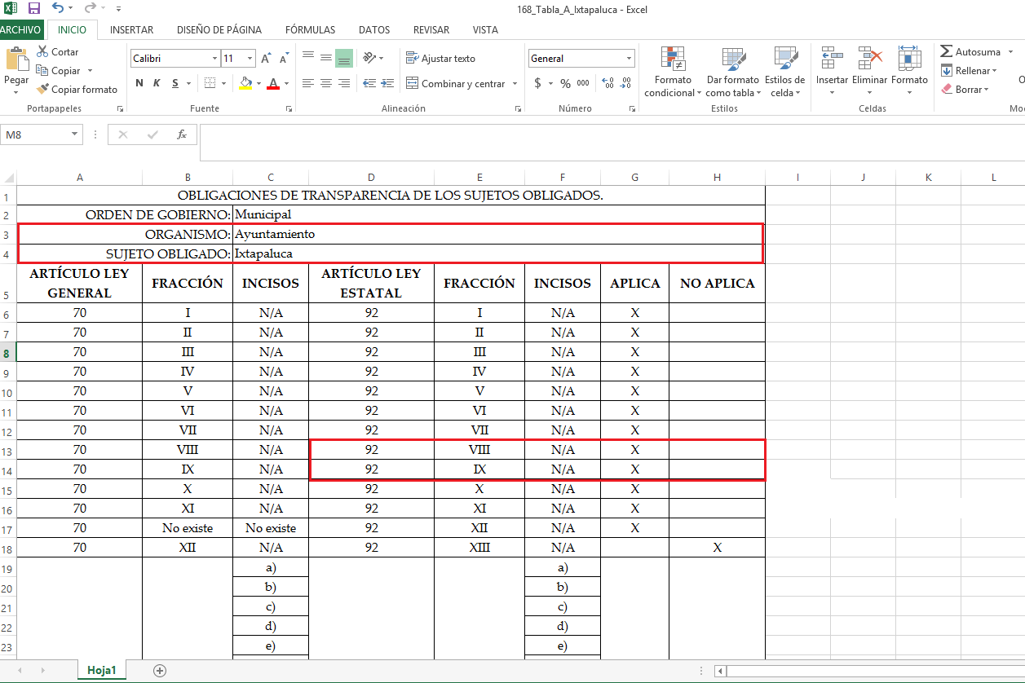

Una vez sentado lo anterior, como fue mencionado en el antecedente segundo, El Sujeto Obligado en fecha veinticuatro de mayo del año en curso, rindió su respuesta a la solicitud formulada por El Recurrente, adicionalmente adjuntó el documento electrónico “Resp. Subdirección de Administración 0071.pdf”, sirve de sustento lo siguiente:
De la imagen ilustrativa referida con anterioridad, se desprende que El Sujeto Obligado remitió el nombre, cargo, grado máximo de estudios y sueldo de múltiples servidores públicos adscritos a la Subdirección de Administración y que integran el Comité de Adquisiciones.
Inconforme con la respuesta del Sujeto Obligado, El Recurrente interpuso recurso de revisión en fecha veinticinco de mayo, admitiéndose el treinta y uno de mayo, ambos del año en curso. Señalando como razones o motivos de inconformidad:
“Se hace conocimiento que la respuesta que se me proporciona es únicamente de la Subdirección de Administración, por la cual dicha subdirección se maneja atreves de la Ley de Adquisiciones, Arrendamientos y Servicios del Sector Público, pues de acuerdo a la normatividad existe una ley la cual es LEY de Obras Públicas y Servicios Relacionados con las Mismas, la cual la Dirección de Obras Publicas para realizar procedimiento adquisitivos o de servicios deben de contar con usuarios, operadores y administradores de compranet. De favor solicito a la unidad de transparencia revisar y subsanar la información faltante” [Sic]

En este tenor, se advierte que mediante sus razones o motivos de inconformidad, El Recurrente manifestó que la información remitida mediante respuesta se encuentra incompleta, en consecuencia, de manera tacita argumentó la actualización del artículo 179, fracción V de la Ley de Transparencia y Acceso a la Información Pública del Estado de México y Municipios que señala a la literalidad:
“Artículo 179. El recurso de revisión es un medio de protección que la Ley otorga a los particulares, para hacer valer su derecho de acceso a la información pública, y procederá en contra de las siguientes causas:
(…)
V. La entrega de información incompleta;
(…)” [Sic]

Así, la parte de la solicitud sobre la que no se expresó inconformidad, debe declararse consentida por el hoy Recurrente, ya que no pueden producirse efectos jurídicos tendentes a revocar, confirmar o modificar la parte de la respuesta con relación a la parte de la solicitud que no fue motivo de disenso ya que se infiere un consentimiento del Recurrente ante la falta de impugnación eficaz. Sirve de sustento a lo anterior, por analogía, la tesis jurisprudencial número VI.3o.C. J/60, publicada en el Semanario Judicial de la Federación y su Gaceta bajo el número de registro 176,608 que a la letra dice:
“ACTOS CONSENTIDOS. SON LOS QUE NO SE IMPUGNAN MEDIANTE EL RECURSO IDÓNEO.
Debe reputarse como consentido el acto que no se impugnó por el medio establecido por la ley, ya que si se hizo uso de otro no previsto por ella o si se hace una simple manifestación de inconformidad, tales actuaciones no producen efectos jurídicos tendientes a revocar, confirmar o modificar el acto reclamado en amparo, lo que significa consentimiento del mismo por falta de impugnación eficaz.” [Sic]
Por otra parte, como fue mencionado en el antecedente quinto, una vez abierta la etapa de instrucción se puntualiza que esta Ponencia Resolutora se allegó de lo siguiente:
- “00071-2019 Resp. Dir. Obras Públicas R.R. 4680.pdf”: Oficio IXTA/DOP/0748/19, signado por el Director de Obras Públicas y dirigido al Titular de la Unidad de Transparencia, remite la información requerida respecto de los servidores públicos adscritos a la Dirección de Obras Públicas que operen la plataforma COMPRANET, sirve de sustento la siguiente imagen ilustrativa:

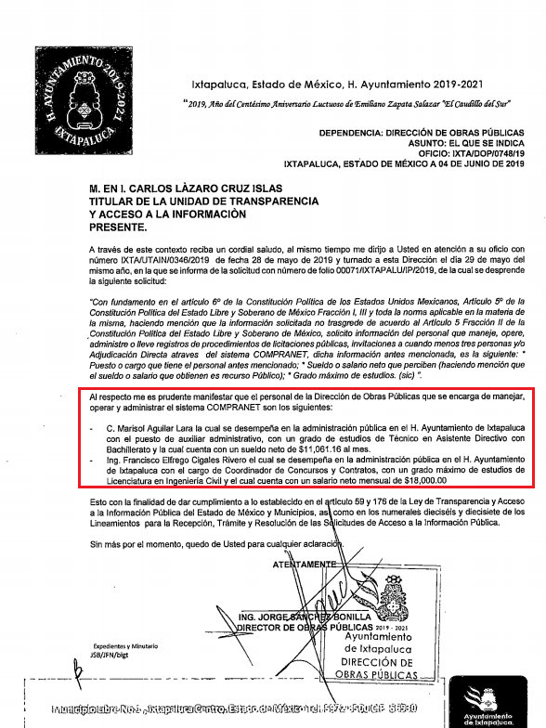
Hasta aquí lo expuesto, se desprende que mediante su informe justificado, El Sujeto Obligado se pronunció respecto de la información faltante que resulta de interés al ciudadano.
Por lo que hace a las causas de sobreseimiento contenidas en el artículo 192 de la Ley de Transparencia y Acceso a la Información Pública del Estado de México y Municipios, es oportuno señalar que estos requisitos privilegian la existencia de elementos de fondo, tales como el desistimiento o fallecimiento del Recurrente o que el Sujeto Obligado modifique el acto; de ahí que la actualización de alguno de éstos trae como consecuencia que el medio de impugnación se concluya sin que se analice el objeto de estudio planteado, es decir se sobresea.
Por otra parte, la doctrina del sobreseimiento provoca que un procedimiento se suspenda o se resuelva en definitiva sin que se entre al estudio de los agravios o motivos de inconformidad. Este mismo criterio es compartido por el más alto tribunal del país en múltiples jurisprudencias, por lo que a continuación se agrega una de ellas que sirve como orientador en esta resolución:
“SOBRESEIMIENTO EN EL JUICIO DE AMPARO DIRECTO. IMPIDE EL ESTUDIO DE LAS VIOLACIONES PROCESALES PLANTEADAS EN LOS CONCEPTOS DE VIOLACIÓN.
El sobreseimiento en el juicio de amparo directo provoca la terminación de la controversia planteada por el quejoso en la demanda de amparo provoca la terminación de la controversia planteada por el quejoso en la demanda de amparo, sin hacer un pronunciamiento de fondo sobre la legalidad o ilegalidad de la sentencia reclamada. Por consiguiente, si al sobreseerse en el juicio de amparo no se pueden estudiar los planteamientos que se hacen valer en contra del fallo reclamado, tampoco se deben analizar las violaciones procesales propuestas en los conceptos de violación, dado que, la principal consecuencia del sobreseimiento es poner fin al juicio de amparo sin resolver la controversia en sus méritos.
SÉPTIMO TRIBUNAL COLEGIADO EN MATERIA CIVIL DEL PRIMER CIRCUITO.
Amparo directo 699/2008. Mariana Leticia González Steele. 13 de noviembre de 2008. Unanimidad de votos. Ponente: Sara Judith Montalvo Trejo. Secretario: Arnulfo Mateos García.” [Sic]

De este modo, se puede deducir que en las resoluciones dictadas por el Pleno de este Instituto, en las que se decreta el sobreseimiento de un recurso de revisión por la actualización de alguno de los supuestos jurídicos contemplados en el artículo 192 de la Ley de Transparencia y Acceso a la Información Pública del Estado de México y Municipios, nos encontramos ante un sobreseimiento definitivo toda vez que pone fin al procedimiento sin entrar al estudio de fondo del mismo.
Para los efectos de esta resolución, resulta oportuno precisar los alcances jurídicos de la fracción III de la disposición legal transcrita. Así, procede el sobreseimiento del recurso de revisión cuando el Sujeto Obligado:
- Modifique el acto impugnado: Se actualiza cuando el Sujeto Obligado después de haber otorgado una respuesta y hasta antes de dictada la resolución del recurso de revisión, emite una diversa en la que subsane las deficiencias que hubiere tenido.
Las consecuencias jurídicas de esta modificación es que el recurso de revisión interpuesto quede sin efectos o sin materia y se procure la debida tutela del Derecho de Acceso a la Información Pública. Un acto impugnado queda sin efectos, cuando aun existiendo jurídicamente, no genera consecuencia legal alguna; queda sin materia, cuando ha sido satisfecha la pretensión del particular, ya sea porque se hizo la entrega de la información solicitada o porque se completó la misma.
En este tenor, se advierte que El Sujeto Obligado con la información enviada a este Órgano Garante, modifica el acto que le dio origen al recurso de revisión, por lo que trae como consecuencia que el mismo quede sin materia, actualizándose de este modo, la hipótesis jurídica contenida en la fracción III del artículo 192.
De este modo, cuando El Sujeto Obligado, antes de que se dicte resolución definitiva, entrega la información solicitada o completa la respuesta que en un momento fue incompleta o no correspondió con lo solicitado; el recurso de revisión que al efecto se haya interpuesto queda sin materia lo que imposibilita el estudio de fondo de la litis planteada, debido a que la afectación en su esfera de derechos fue restituida por la propia autoridad que emitió el acto de impugnación.
Por lo tanto, para que se actualice el sobreseimiento de un recurso de revisión, El Sujeto Obligado puede entregar o completar la información al momento de rendir su informe de justificación dentro de los siete días previstos para manifestar lo que a su derecho convenga.
En mérito de lo expuesto en líneas anteriores, resultan fundados los motivos de inconformidad que arguye El Recurrente en su medio de impugnación que fue materia de estudio, por ello con fundamento en el artículo 186 fracción I, en concordancia con el 192 fracción III de la Ley de Transparencia y Acceso a la Información Pública del Estado de México y Municipios, se SOBRESEE el recurso de revisión 04680/INFOEM/IP/RR/2019, que ha sido materia del presente fallo.
Por lo antes expuesto y fundado es de resolverse y;

SE RESUELVE
PRIMERO. Se SOBRESEE el recurso de revisión número 04680/INFOEM/IP/RR/2019, porque al modificar la respuesta el recurso de revisión quedó sin materia en términos del Considerando CUARTO de la presente resolución.

SEGUNDO. Notifíquese vía SAIMEX la presente resolución al Titular de la Unidad de Transparencia del SUJETO OBLIGADO.

TERCERO. Notifíquese la presente resolución al RECURRENTE.

CUARTO. Hágase del conocimiento del RECURRENTE que de conformidad con lo establecido en el artículo 196 de la Ley de Transparencia y Acceso a la Información Pública del Estado de México y Municipios, podrá impugnar la presente resolución vía Juicio de Amparo en los términos de las leyes aplicables.

ASÍ LO RESUELVE, POR UNANIMIDAD DE VOTOS EL PLENO DEL INSTITUTO DE TRANSPARENCIA, ACCESO A LA INFORMACIÓN PÚBLICA Y PROTECCIÓN DE DATOS PERSONALES DEL ESTADO DE MÉXICO Y MUNICIPIOS, CONFORMADO POR LOS COMISIONADOS ZULEMA MARTÍNEZ SÁNCHEZ, EVA ABAID YAPUR (AUSENCIA JUSTIFICADA), JOSÉ GUADALUPE LUNA HERNÁNDEZ, JAVIER MARTÍNEZ CRUZ Y LUIS GUSTAVO PARRA NORIEGA EN LA VIGÉSIMA OCTAVA SESIÓN ORDINARIA CELEBRADA EL SIETE DE AGOSTO DE DOS MIL DIECINUEVE, ANTE EL SECRETARIO TÉCNICO DEL PLENO, ALEXIS TAPIA RAMÍREZ.

Zulema Martínez Sánchez
Comisionada Presidenta
(Rúbrica).

Eva Abaid Yapur
Comisionada
(Ausencia Justificada).

José Guadalupe Luna Hernández
Comisionado
(Rúbrica).

Javier Martínez Cruz
Comisionado
(Rúbrica).

Luis Gustavo Parra Noriega
Comisionado
(Rúbrica).

Alexis Tapia Ramírez
Secretario Técnico del Pleno
(Rúbrica).

Esta hoja corresponde a la resolución de fecha siete de agosto de dos mil diecinueve, emitida en el recurso de revisión 04680/INFOEM/IP/RR/2019.
OSAM/JCMA

